2020 m. 14 savaitę didmeninėje prekyboje vidutinės degalų kainos kito įvairiai. Didmeninė dyzelino kaina analizuojamu laikotarpiu padidėjo 1,2 proc., dyzelino žemės ūkiui – 1,1 proc., benzino A-95 ir automobilių dujų – sumažėjo, atitinkamai 1,0 ir 19,1 proc., o krosnių kuro – nepasikeitė. Palyginti su 2019 m. atitinkamu laikotarpiu didmeninė dyzelino kaina sumažėjo 21,2 proc., dyzelino žemės ūkiui – 35,4, krosnių kuro – 36,2 proc., automobilių dujų – 38,9 proc., o benzino A-95 – 26,9 proc.

Mažmeninėje prekyboje 2020 m. 14 savaitę vidutinės degalų kainos mažėjo arba nekito. Mažmeninė dyzelino kaina analizuojamu laikotarpiu sumažėjo 4,3 proc., benzino A-95 – 3,8 proc., o dyzelino žemės ūkiui ir automobilių dujų – nepasikeitė. Palyginti su 2019 m. atitinkamu laikotarpiu mažmeninė benzino A-95 kaina sumažėjo 17,4 proc., dyzelino žemės ūkiui – 22,8 proc., dyzelino – 26,1 proc., o automobilių dujų – 20,0 proc.

Didžiuosiuose Lietuvos miestuose (Vilniuje, Kaune, Klaipėdoje ir Šiauliuose) analizuojamu laikotarpiu vidutinės mažmeninės degalų kainos mažėjo.  
Savaitės pradžioje Niujorko biržoje šviesiosios naftos kaina buvo apie 20,23 USD už barelį, o pabaigoje ji kainavo apie 22,25 USD už barelį. 2020 m. 14 savaitę šviesiosios naftos kaina šioje biržoje padidėjo 10,0 proc.

**Vidutinės degalų kainos Lietuvos rinkoje 2020 m. 14 savaitę**

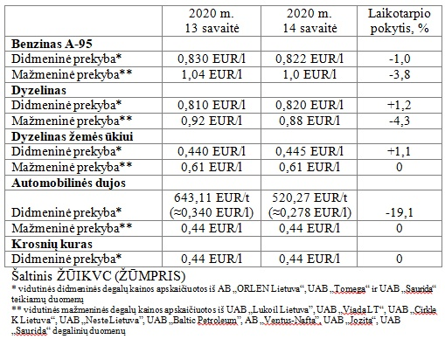

**Vidutinės mažmeninės degalų kainos didžiuosiuose Lietuvos miestuose 2020 m. 14 savaitę**

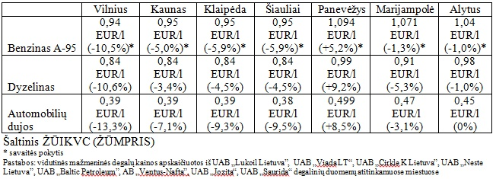

Šaltinis – ŽŪIKVC (LŽŪMPRIS)  
Naudojant ŽŪIKVC (LŽŪMPRIS) duomenis, būtina nurodyti šaltinį